短宣手記 — 林俊牧師 專欄
--------------------------------------------------------------------------------------------------------------------------

巴黎熱浪 北愛溫馨

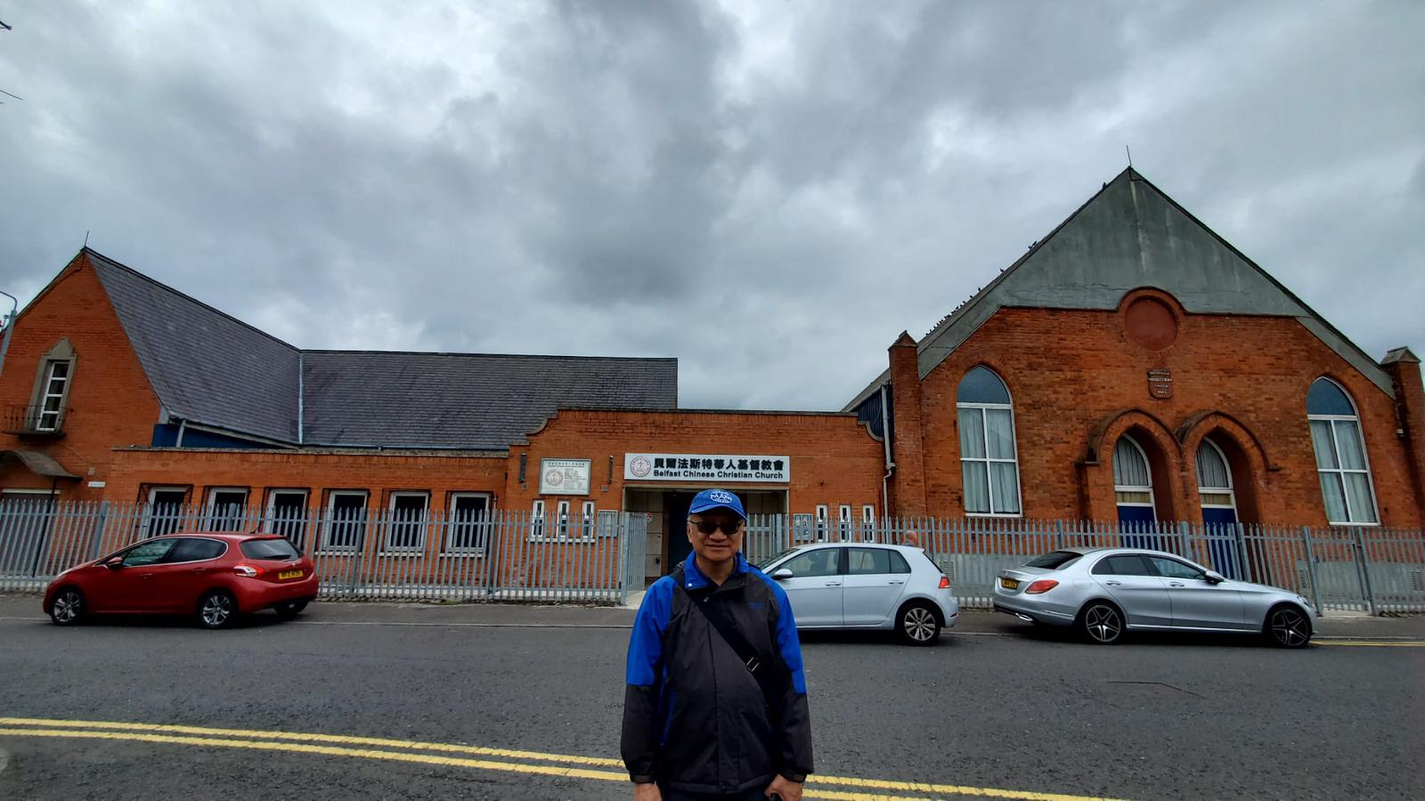

受邀去巴黎趕上八月上旬約35C的熱浪，使我的十天事奉增加了挑戰。我叫這次行程是短宣，因為我的工作包括了兩個主日三堂的國語講道，團契的國語分享，多次約談，派單張(福袋)，探訪，參與聚會等。

其實我自去年十月到英國後很少講道，更沒怎樣用國語講道或傾談，所以此次事奉的壓力十分大。但是很感恩，經過事前操練準備，又有聖靈的幫助，應付得還不錯。而我尤其感動的是弟兄姊妹的接納和鼓勵，增強我的自信心去表達。叫我更驚訝的是能與說國語的年輕人打成一片。使我對學生和年青人的牧養多了把握。巴黎弟兄姊妹的熱情也要用熱浪來形容。雖然只是十天，但是竟然有很多很難忘的回憶。有許多奇妙的經歷是短宣才會遇上的，這使巴黎給我有如魚得水的感受。

從巴黎勞師遠征回英國不過四天，便踏上另一旅程就是去北愛爾蘭。由下機一刻至回程上機前一刻，我和師母都在弟兄姊妹中享受他們溫馨的招待。在巴黎有位比我稍年長的姊妹帶領弟兄姊妹如熱浪的接待，在北愛，就有不同的弟兄姊妹用不同的方式給我們許多及時的關心和照顧。他們如同許多點滴滙聚成河的給我們支援。

回顧此兩次短宣所有的講道，都是教會提供經文及講題，所以這兩次旅程，即連巴黎共三個連續嘅主日，講五堂道共四個講章，其中四堂是用國語。加上聚會分享、個別協談，感覺十分充實。但更充滿感恩，是完全靠主得力的。

首次踏足的北愛是屬於英國領土，與南邊的愛爾蘭共和國是不同的國家。過去他們南北的衝突帶給當地文化的影響很大。這個歷史給我們此行增加了不少思考的題材。當地是受敬佩的神學家魯益師(C.S. Lewis)的出生地，也是鐵達尼號遊輪的製造廠。

感謝主在歐洲不同的地方建立很多主裡的情誼，新的舊的都使我感動，短宣實際是享受主豐盛的愛，為生命充電。請禱告記念我們仍未知道較固定的事奉崗位是那𥚃。也為我們身體的健康狀況禱告，求主憐憫。今年十二月一日至廿一日會為一個婚禮回港一趟，可能會遇上大家，讓主帶領這機會吧。

《環球華人宣教學期刊》第八十二期 Vol 10, No 4 (October 2025)

